Nama : Muhammad Nizarudin

NIM : E41180167

Golongan : A

1. 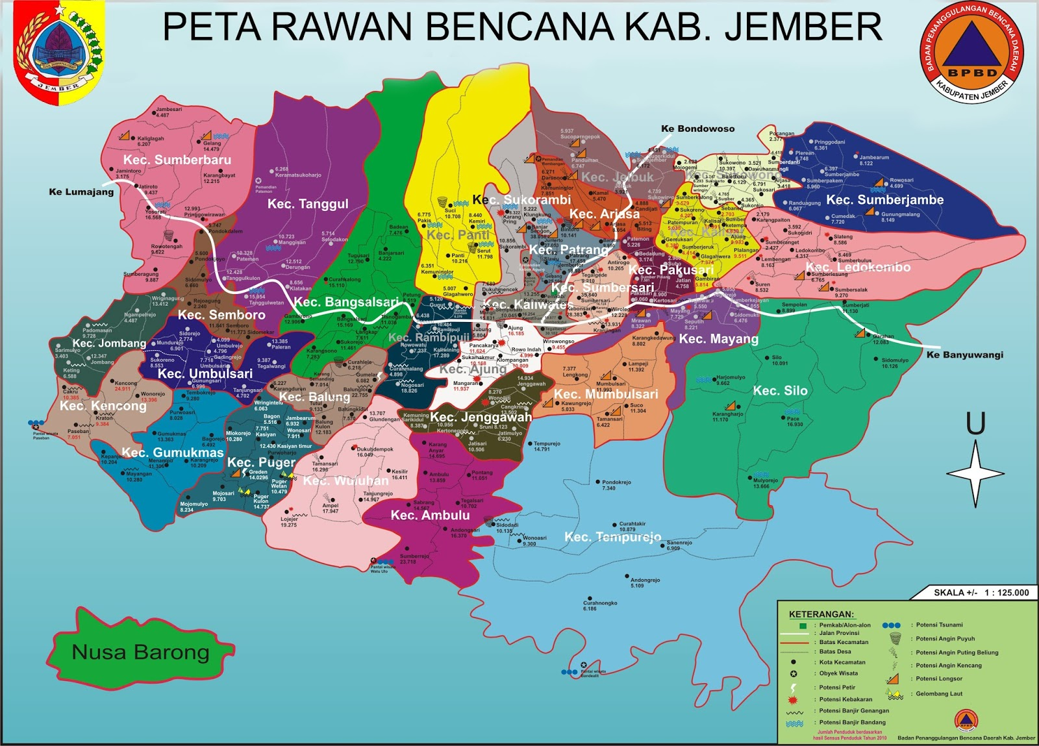Carilah contoh peta vektor suatu  daerah tertentu (misalkan : kabupaten jember, Kecamatan Ajung)
2. Berilah keterangan pada peta vektor yang kalian dapatkan untuk data point, line, dan poligonnya apa saja.

* Point : Gebang, Tegalgede, Patemon
* Line : Garis horizontal putih penghubung kota Lumajang dan Banyuwangi
* Poligon : Kec. Patrang, Kec. Sumbersari, Kec. Pakusari

1. Pada Data Vector terdapat operasi overlay dan buffer, Menurut kalian apa itu overlay dan buffer, Bagaimana Implementasinya pada peta vektor yang kalian dapatkan, berikan contohnya beserta penjelasannya ! (Jika ada hasil overlay dan buffer dari peta vector)

* Overlay, merupakan fungsionalitas yang menghasilkan layer data spasial baru, di mana layer tersebut merupakan hasil dari kombinasi minimal dua layer yang menjadi masukkannya. Contoh Buffer pada peta vector saya yaitu garis jalan yang dilalui dari kota banyuwangi, lumajang dan bondowoso.
* Buffer, adalah fungsi yang akan menghasilkan layer spasial baru menghasilkan layer data spasial baru dengan bentuk poligon serta memiliki jarak tertentu dari unsur – unsur spasial yang menjadi masukkannya

Contoh Buffer pada peta vector saya yaitu garis jalan yang dilalui dari kota banyuwangi, lumajang dan bondowoso

1. Bagaimana jika kalian mendapatkan data peta raster tetapi kalilan ingin merubahnya menjadi data vektor, apakah bisa diubah? kalau bisa bagaimana cara merubahnya?

Bisa, yaitu dengan cara menggunakan QGIS.

1. Pertama buka QGIS desktop untuk memulai
2. Klik pada Layer > Add Layer > Add Raster Layer
3. Maka akan muncul jendela untuk mencari file raster yang akan diubah mendi vector. Pilih file anda.
4. Maka akan muncul data raster anda.
5. Untuk mengubah data raster menjadi data vector, klik pada menu Raster > Conversion > Polygonize (raster to vector)
6. Muncul jendela Polygonize. Input file masukkan data raster yang akan diubah menjadi poligon, output file akan memiliki format Shapefile (.shp). Centang Field name dan masukkan nama sesuai dengan keteranagan klasifikasi. Jika kita ingin sekalian melakukan masking maka centang use mask. Kemudian klik OK
7. Tunggu hingga proses selesai dan klik OK
8. Maka akan muncul layer vector dengan warna yang sama
9. Selanjutnya agar mengerti hasil klasifikasi maka kita bisa mengaturnya melalui  
   properties untuk memunculkan atributnya dan mengubah warnanya. Klik kanan pada layer vector dan pilih Properties.
10. Maka akan muncul jendela Layer Properties, pilih menu style > karena kita memiliki atribut dengan jenis data kategori maka pilih categorize.
11. Pada Column pilih filed kelas, kemudian pilih classify
12. Maka akan muncuuul gambar hasil klasifikasi
13. Jika kalian punya data-data peta vektor kecamatan-kecamatan di kabupaten jember, kemudian kalian ingin menggabungkannya menjadi satu kesatuan peta kabupaten jember, Teknik apa yang digunakan untuk menggabungkan poligon-poligon tersebut, Berikan penjelasan terkait teknik yang digunakan ! Berikan contoh lain yang bisa digunakan untuk implementasi teknik tersebut !

Menggunakan Teknik Clip One Themes, yaitu proses menggabungkan data namun dalam wilayah yang kecil, misalnya berdasarkan wilayah administrasi desa atau kecamatan. Suatu wilayah besar diambil sebagian wilayah dan atributnya berdasarkan batas administrasi yang kecil, sehingga layer yang akan dihasilkan yaitu layer dengan luas yang kecil beserta atributnya.

Contoh studi kasus lain : Andi mempunyai data – data peta vector kecamatan / desa di sebuah kabupaten Nganjuk, lalu Andi ingin menggabungkannya menjadi satu kesatuan peta Kabupaten Nganjuk menggunakan Teknik Clip One Themes.